KANN Zena® Pflasterstein

KANN Baustoffwerke

Eigenschaften

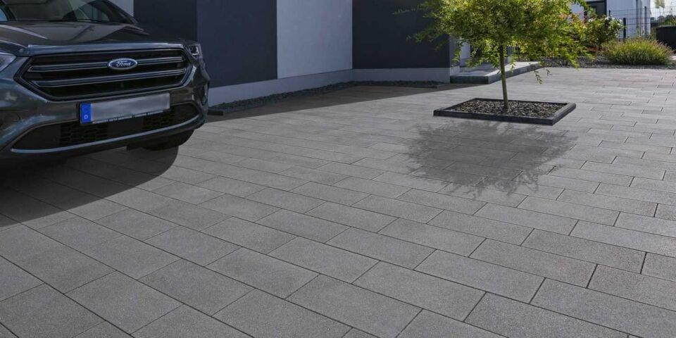

Art Pflaster

Normalstein / Flächenstein, Rechteckstein

Belastbarkeit

befahrbar, begehbar

Bewertungsgruppe Rutschgefahr

R 13

Farbton

anthrazit, grau

Oberfläche

geschliffen, gestrahlt

Werkstoff

Beton

Breite (mm)

100,00 - 200,00

Dicke (mm)

80,00 - 140,00

Länge (mm)

100,00 - 400,00

Chemische Beständigkeit

tausalzbeständig

Erfüllt Richtlinie

EN 1338 DI(K), EN 1339 DIKPU

Eigenschaften

KANNtec10-Verschiebeschutz

Systemfamilie

Vios®, MultiBlock, MultiPoller